Утверждены
постановлением Администрации сельского поселения Абдрашитовский сельсовет муниципального района Альшеевский район РБ
от 02.03.2023 года № 14

ПРАВИЛА РАЗМЕЩЕНИЯ И ОФОРМЛЕНИЯ
НЕСТАЦИОНАРНЫХ ТОРГОВЫХ ОБЪЕКТОВ
В СЕЛЬСКОМ ПОСЕЛЕНИИ АБДРАШИТОВСКИЙ
СЕЛЬСОВЕТ МУНИЦИПАЛЬНОГО РАЙОНА
АЛЬШЕЕВСКИЙ РАЙОН
РЕСПУБЛИКИ БАШКОРТОСТАН
ВВЕДЕНИЕ
КОНЦЕПЦИЯ РАЗВИТИЯ НТО

Концепция развития нестационарной торговли на территории сельского поселения ________________ сельсовет МР Альшеевский район РБ призвана внести прозрачность и единообразие в правила, требования к формированию и применению схемы размещения нестационарных торговых объектов.

Размещение нестационарных торговых объектов должно соответствовать:
- Градостроительным условиям использования территории
- Требованиям технических регламентов
- Санитарно-эпидемиологическим требованиям
- Экологическим требованиям
- Требованиям государственной охраны объектов культурного наследия
- Требованиям пожарной безопасности
- Другим требованиям федерального и регионального законодательства

О ПРАВИЛАХ

Настоящий документ устанавливает правила размещения и оформления нестационарных торговых объектов (НТО) в сельском поселении ________________ сельсовет МР Альшеевский район РБ. Он формирует требования к размещению в городских пространствах всех видов НТО, в том числе рядом стоящие.

Правила размещения и оформления НТО учитывают требования безопасности¹, технических регламентов^{2,3}, строительных норм и правил^{4,5,6}, государственных стандартов^{7,8}.
В документе рассмотрены типы НТО: торговый автомат, киоск, торговый павильон, торговая палатка, бахчевой развал, ёлочный базар, торговый ряд, торговый лоток (прилавок), торговая тележка. Документ выделяет ряд требований к объектам: месту размещения, методу установки рядом стоящих НТО, внешнему виду, включая способы размещения вывесок и рекламы.

Правила разработаны для администрации сельского поселения ________________ сельсовет МР Альшеевский район РБ, операторов НТО и предпринимателей, размещающих или заинтересованных в размещении нестационарных объектов. Документ поможет скорректировать Схему НТО в границах сельского поселения ________________ сельсовет МР Альшеевский район РБ, создать современные, функциональные, визуально привлекательные торговые объекты.

- НПБ 103-95 «Торговые павильоны и киоски. Противопожарные требования».
- Федеральный закон от 28.12.2009 г. № 381-ФЗ «Об основах государственного регулирования торговой деятельности в Российской Федерации».
- Постановление Правительства Российской Федерации от 29.09.2010 г. № 772 г. Москва «Об утверждении Правил включения нестационарных торговых объектов, расположенных на земельных участках, в зданиях, строениях и сооружениях, находящихся в государственной собственности, в схему размещения нестационарных торговых объектов».
- СП 118.13330.2012* «Общественные здания и сооружения». Актуализированная редакция СНиП 31-06-2009 (с изменениями № 1,2).
- СП 4.13130.2013 «Свод правил Системы противопожарной защиты. Ограничение распространения пожара на объектах защиты. Требования к объемно-планировочным и
конструктивным решениям».
- СанПиН 1.2.3685-21 «Гигиенические нормативы и требования к обеспечению безопасности и (или) безвредности для человека факторов среды обитания».
- ГОСТ Р 51303-2013 «Торговля. Термины и определения» (с изменением № 1).
- ГОСТ Р 51773-2009. «Услуги торговли. Классификация предприятий торговли».

ТЕРМИНЫ И ОПРЕДЕЛЕНИЯ

Сооружение — объемная, плоскостная или линейная наземная, надземная или подземная строительная система, состоящая из несущих, а в отдельных случаях и ограждающих конструкций и предназначенная для выполнения
производственных процессов различного вида, хранения материалов, изделий, оборудования, для временного
пребывания людей, перемещения людей и грузов и т.д.
Остановочный павильон — элемент остановочного комплекса, предназначенный для укрытия пассажиров, ожидающих
прибытия общественного транспорта, от воздействия
неблагоприятных погодно ­ климатических факторов (осадки, воздействие прямых солнечных лучей, ветер и т.п.).
Нестационарный торговый объект (НТО) — торговый объект, представляющий собой временное сооружение или
временную конструкцию, не связанные прочно с земельным участком вне зависимости от наличия или отсутствия
подключения (технологического присоединения) к сетям инженерно-технического обеспечения, в том числе
передвижное сооружение.
Сгруппированные НТО (торговая галерея) — два и более НТО, стоящие вплотную друг к другу, либо на расстоянии не более 0,3 м, выполненные в едином архитектурном стиле, состоящие из совокупности, но не более пяти (в одном ряду) специализированных павильонов или
киосков, объединенных под единой кровлей, не несущей теплоизоляционную функцию.

Пешеходная зона тротуара — свободный от преград и препятствий выделенный участок улицы,
предназначенный для движения пешеходов.
Техническая зона тротуара — участки тротуара, в пределах которых размещаются дорожные знаки,
светофорные объекты, приборы освещения, мачты связи, кабельные системы и другое инженерное оборудование.
Проезжая часть — элемент дороги, предназначенный
для движения безрельсовых транспортных средств.
Второстепенный и внутренний проезды к дорогам районного значения — улица или дорога местного значения, связывающие с магистральными улицами микрорайоны и отдельные группы зданий.
Посадочная площадка — элемент остановочного комплекса, предназначенный для высадки и посадки пассажиров.
Площадка ожидания — элемент остановочного комплекса, предназначенный для ожидания
пассажирами прибытия общественного транспорта.

ЗАПРЕТЫ ПРИ РАЗМЕЩЕНИИ

Документ регламентирует размещение НТО с учетом классификации городских пространств и относительно зданий, рекламных конструкций и других объектов, выделяет типы НТО; формулирует рекомендации на основе этого, а также рассматривает ряд основных запретов — они касаются объектов всех типов, размещенных в любом общественном пространстве.
Запрещено оставлять территорию вокруг НТО неубранной и поврежденной.
Субъекты предпринимательской деятельности обязаны: своевременно ремонтировать поврежденные покрытия и другие элементы благоустройства; при демонтаже объекта, если не предполагается установка нового, привести территорию вокруг в исходное состояние; после завершения работы передвижных НТО убрать мусор с территории.

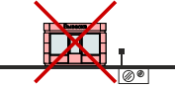
Запрещено размещать НТО в охранных зонах инженерных сетей без соответствующих разрешений, согласований с эксплуатирующими организациями в установленном
действующим законодательством порядке

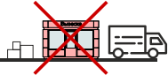
Запрещено складировать товар, упаковку или мусор на элементах
благоустройства и прилегающей к НТО территории. Транспортное
обслуживание НТО и загрузка их товарами не должны снижать
безопасность движения пешеходов и транспорта

Запрещено размещать НТО в арках зданий, на цветниках, детских и
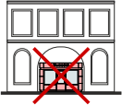
спортивных площадках, парковках и во дворах. Запрещено размещать НТО на травяном и песчаном
покрытиях.

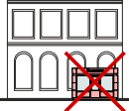
Запрещено размещать НТО на придомовых территориях

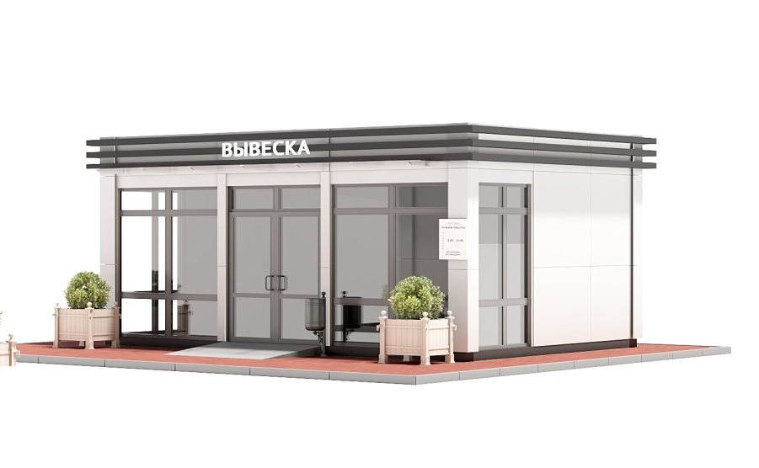
КОНФИГУРАЦИЯ

Одиночные НТО
Отдельно стоящие объекты, расстояние между которыми 25 м и более. Между одиночными НТО запрещается размещать другие НТО, любой конфигурации и типа.

Сгруппированные НТО (торговая галерея)
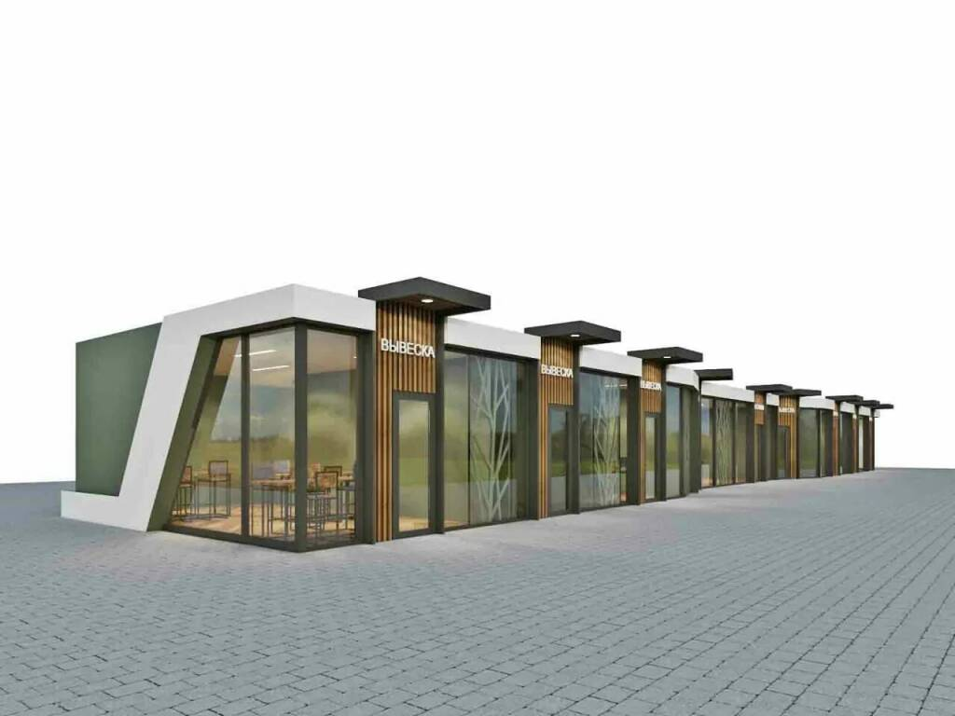
Организованные в вытянутом пространстве торговые павильоны, выполненные в едином архитектурном стиле, в одной цветовой гамме, состоящие из совокупности, но не более пяти (в одном ряду). Высота и глубина рядом стоящих НТО должна быть одинаковой.
Два и более НТО в группе, размещенные вплотную друг к другу, либо на расстоянии не более 0,3 м.
Расстояние между допустимой зоной размещения рядом стоящих НТО и ближайшей допустимой зоной определяется в метрах по формуле: (Х х N) / 2, где N — количество рядом стоящих НТО, Х – расстояние между одиночными НТО (25 м и более).
Допустимо только линейное размещение рядом стоящих НТО.
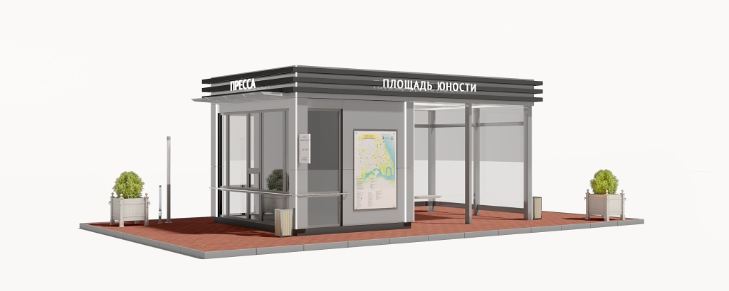
Рекомендуется выполнять общий проект на всю группу НТО, включая объект благоустройства прилегающей территории.

Остановочный комплекс
Нестационарный торговый объект, объединенный навесом с остановочными павильонами. Расстояние до других НТО принимается по принципу одиночных или рядом стоящих. Совмещение НТО в
комплексе с остановочным павильоном согласуется с собственником остановочного павильона и с Администрацией муниципального района.
РАЗМЕЩЕНИЕ
ОТНОСИТЕЛЬНО ЗДАНИЙ И СООРУЖЕНИЙ
1
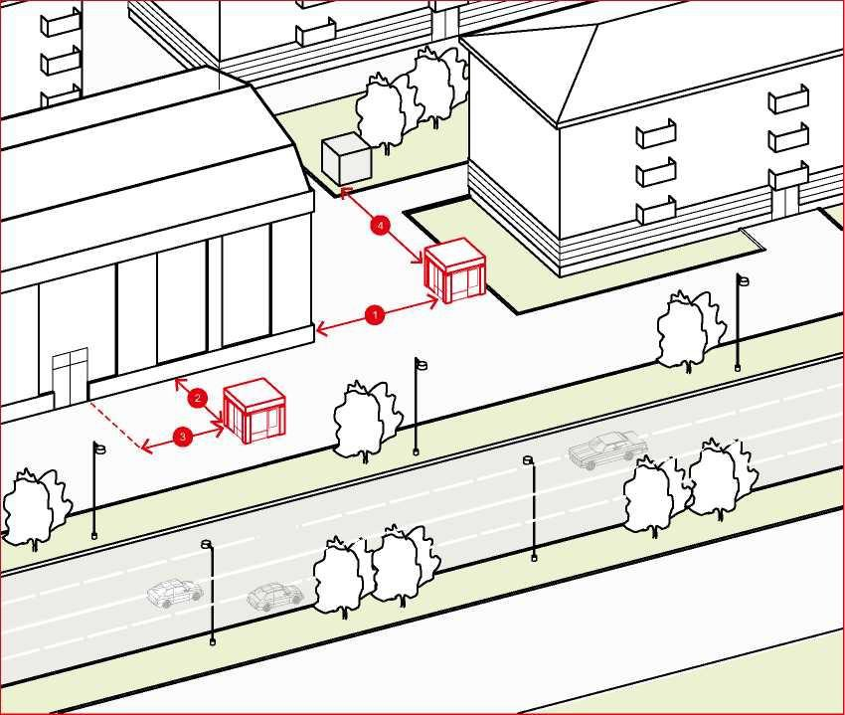Минимальное расстояние от НТО до глухих фасадов зданий – 6 м.
4
1
2
3

Минимальное расстояние от НТО
2
до фасадов с окнами жилых помещений
и витринами коммерческих
предприятий — 20 м.

Недопустимо размещать НТО напротив входов в здания.
3
От границ входных дверей необходимо отступать в сторону не менее 5 м.

Запрещено размещать НТО на расстоянии менее 50 м от наружных стен технических сооружений (например: газорегуляторных
4
пунктов, канализационных насосных станций, тепловых пунктов и др.) в условиях новой застройки.

ОТНОСИТЕЛЬНО ЭЛЕМЕНТОВ БЛАГОУСТРОЙСТВА

1
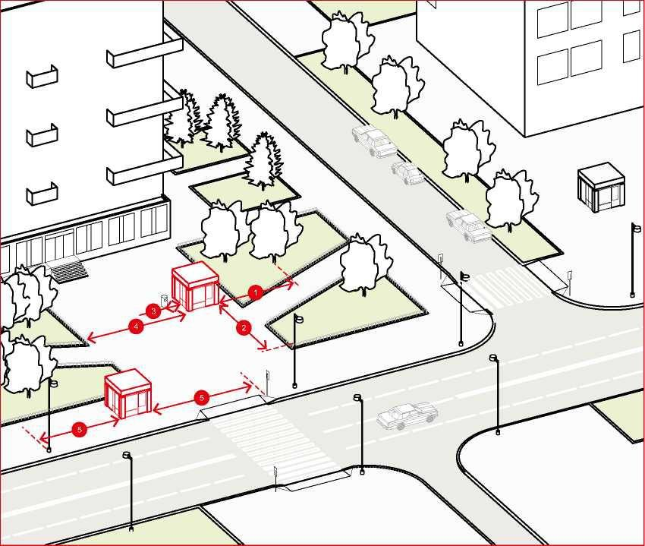Минимальное расстояние от НТО до оси ствола – 5 м.
1
3
4
2
5
5

Минимальное расстояние
2
от НТО до оси кустарника – 1,5 м.

3
Минимальное расстояние от НТО до урн – 0,4 м.

4
Минимальное расстояние от НТО до ограждений – 1 м.

Минимальное расстояние
5
от НТО до опор освещения и дорожных знаков – 1 м.

ОТНОСИТЕЛЬНО ЭЛЕМЕНТОВ УЛИЧНО-ДОРОЖНОЙ СЕТИ

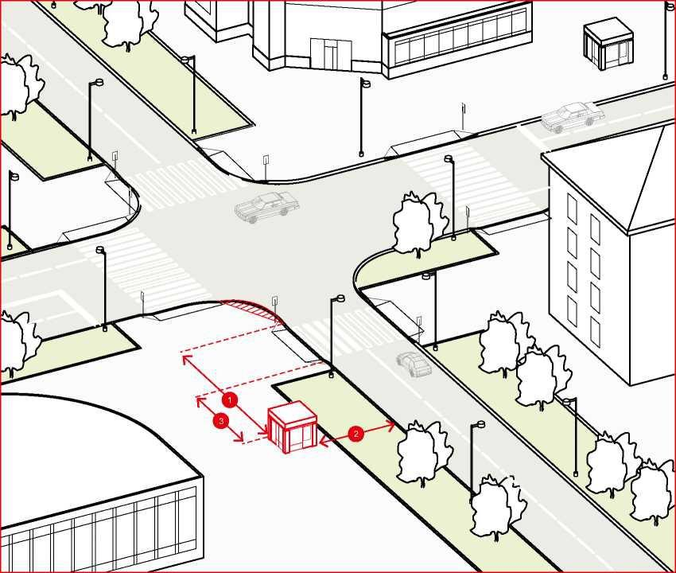На регулируемых перекрёстках, в местах примыкания второстепенных и внутренних проездов к дорогам, на нерегулируемых
1
3
2
пешеходных переходах не допускается размещать НТО в пределах треугольников видимости для условий «пешеход – транспорт» и «транспорт – транспорт». Относительно хода движения автотранспорта НТО следует размещать после
пешеходного перехода – чтобы не закрывать обзор
водителю.

На всех перекрёстках минимальное расстояние от НТО до пересечения проезжих частей – 10 м
1
2
Минимальное расстояние от НТО до границы проезжей части - 2 м

Минимальное расстояние от НТО до
3
границы пешеходного перехода – 5 м
ОСТАНОВОЧНЫЙ КОМПЛЕКС

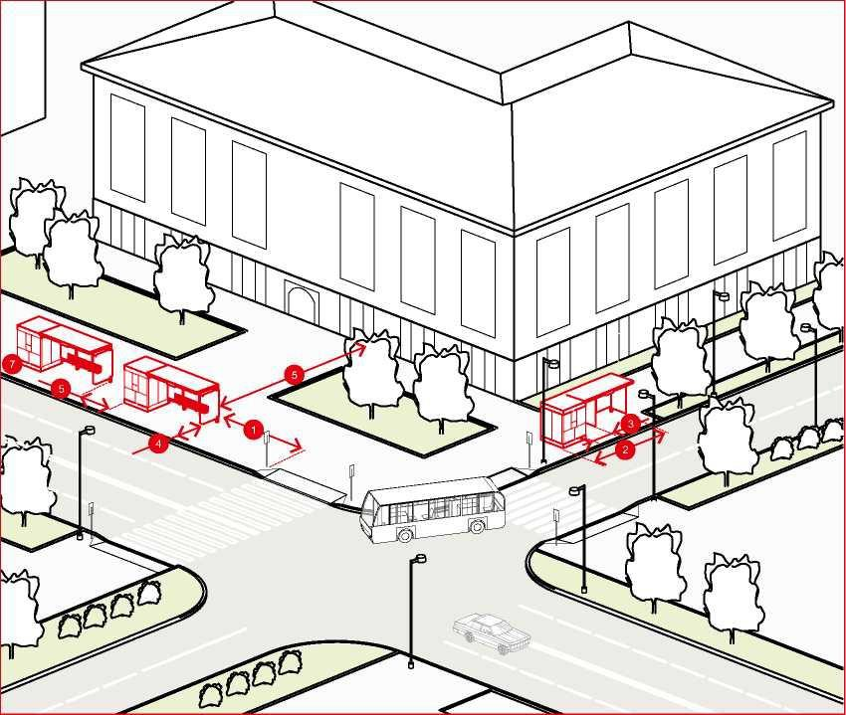Запрещено устанавливать НТО в пределах посадочных
6
5
4
1
3
2
площадок и площадок ожидания.
Относительно хода движения автотранспорта объект следует размещать после остановочного
1
павильона, на расстоянии не менее 3 м от
проезжей части. Не допускается размещение НТО в пределах треугольника видимости.
2
Максимальная длина рядом стоящих НТО,
совмещенных с остановочными павильонами — 15 м.

Между НТО и остановочным павильоном
3
может быть проход шириной не менее 1,8 м

Минимальное расстояние от НТО до границы проезжей части — 2 м.
4

При устройстве двух и более остановочных павильонов, совмещенных с НТО, в зоне остановки общественного транспорта минимальное расстояние между ними— 3 м.
5

Торговый фронт НТО должен быть ориентирован на пешеходную зону. Допускается ориентация на
6
1

2
4

3
посадочную площадку при ее ширине более 3 м.
Недопустима ориентация торгового фронта на проход между НТО и остановочным павильоном.

ОТНОСИТЕЛЬНО ПЕШЕХОДНЫХ ЗОН

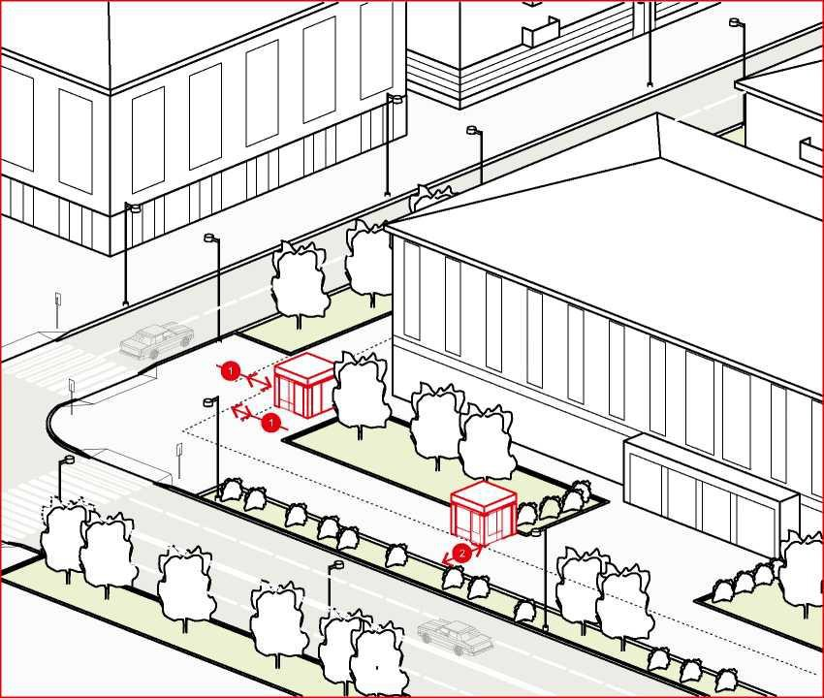Недопустимо устанавливать НТО вплотную к пешеходной зоне, если её ширина менее 4 м.
1
1
1
2
В таком случае НТО размещается с отступом 1 м для организации зоны обслуживания покупателей.
2
Допустимо размещать НТО вплотную к
пешеходной зоне, если её ширина более
4 м
НА ОЗЕЛЕНЁННЫХ ТЕРРИТОРИЯХ И ПЛОЩАДЯХ

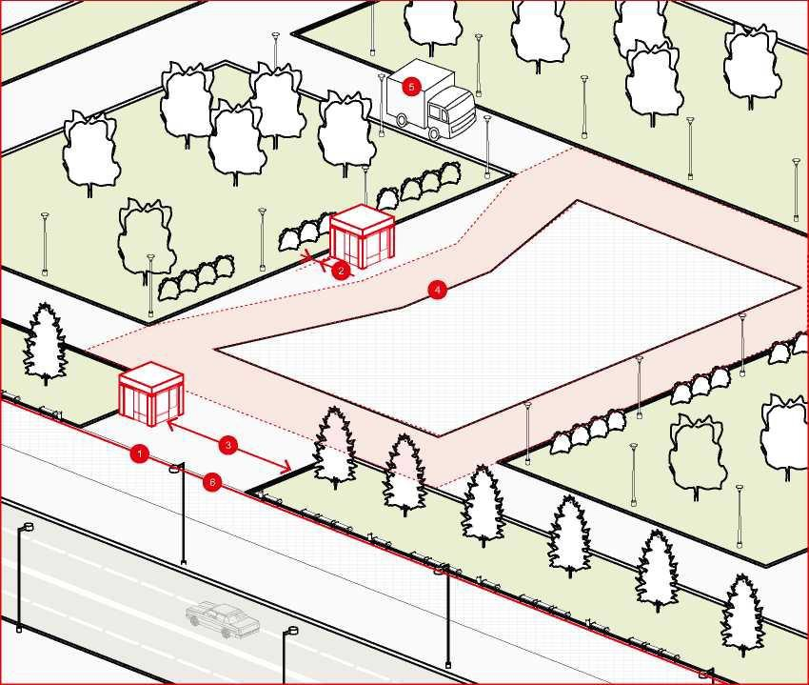
5
2
4
1
3
6

НТО на озелененных территориях и городских
площадях размером больше 6000 м² допускается
1
располагать внутри границ пространства. На территориях размером меньше 6000 м² НТО располагаются вдоль внешних границ.
2
НТО следует размещать вплотную к границе примыкания твердого покрытия к травяному или грунтовому.
3
При размещении на пешеходных маршрутах
ширина твердого покрытия должна быть более 7 м.

При размещении НТО на нелинейных участках с твердым покрытием НТО должны быть
4
установлены вне транзитных маршрутов.

Не допускается размещать НТО на проездах, предназначенных для движения
5
обслуживающей и специальной техники

Максимальная суммарная площадь участков размещения НТО — 4% от общей площади озелененных территорий и площадей.
6

ТЕХНОЛОГИЯ НТО

КИОСК
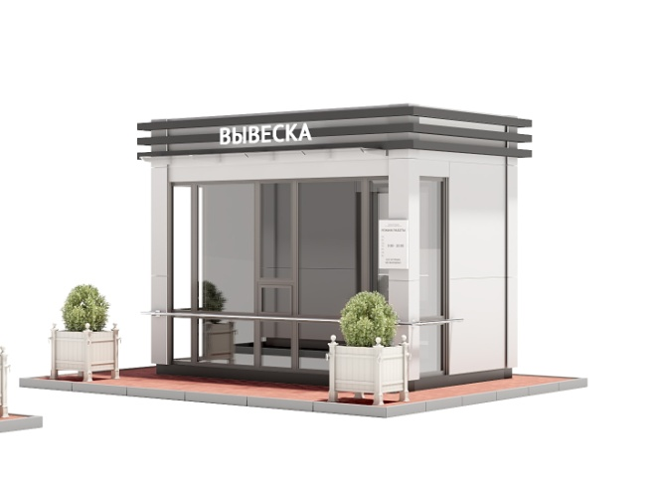

- Киоск — НТО, представляющий собой сооружение без торгового зала с замкнутым пространством, внутри которого оборудовано одно рабочее место продавца и осуществляют хранение товарного запаса

ТОРГОВЫЙ ПАВИЛЬОН

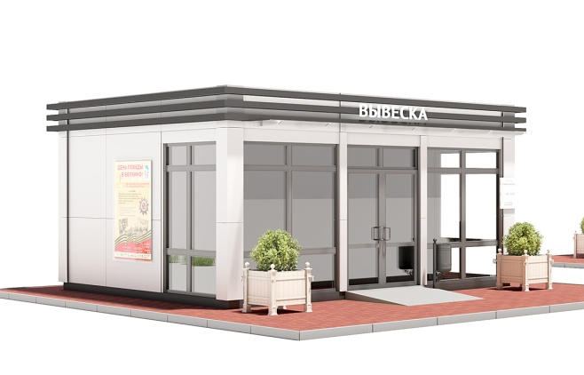

- Торговый павильон — НТО, представляющий собой отдельно стоящее строение (часть строения) или сооружение (часть
сооружения) с замкнутым пространством, имеющее торговый зал и рассчитанное на одно или несколько
рабочих мест продавцов

ТОРГОВАЯ ГАЛЕРЕЯ
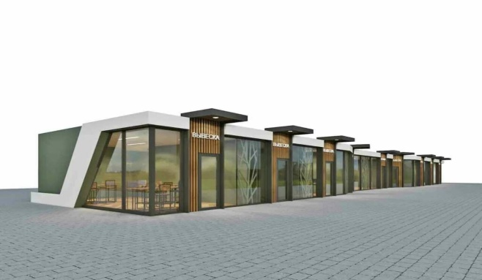

- Торговая галерея — ряд НТО, размещенных вплотную друг к другу и образующих единый архитектурный фронт фасадов, но не более пяти (в одном ряду) специализированных павильонов или киосков. НТО должны быть идентичны по
форме, высоте, глубине и материалам отделки

ТОРГОВЫЙ АВТОМАТ

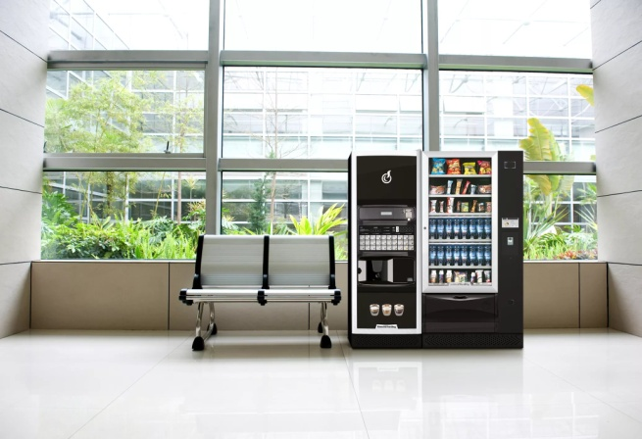

  - Торговый автомат (вендинговый автомат — НТО, представляющий собой техническое устройство,
предназначенное для автоматизации процессов продажи, оплаты и
выдачи штучных товаров в потребительской упаковке в месте
нахождения устройства без участия продавца

ТОРГОВАЯ ПАЛАТКА

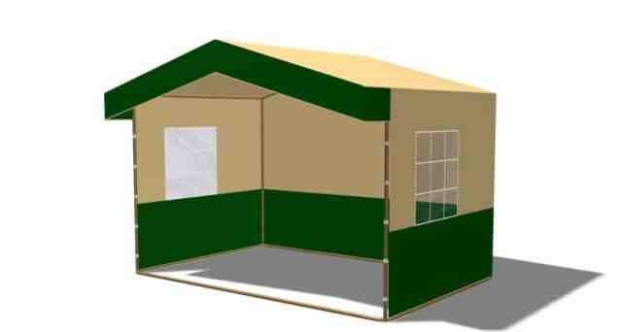

  - Торговая палатка — НТО, представляющий собой оснащенную прилавком легковозводимую сборно- разборную конструкцию, образующую внутреннее пространство, не замкнутое со стороны прилавка, предназначенный для размещения одного или нескольких рабочих мест продавцов и товарного запаса на один день торговли

ОСТАНОВОЧНЫЙ КОМПЛЕКС

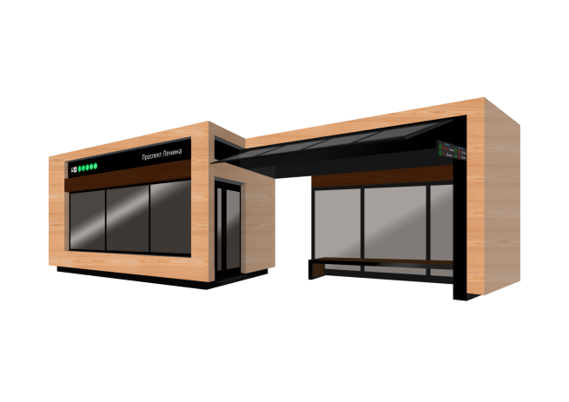

  - Остановочный комплекс — торговый объект (киоск или павильон), совмещённый с остановочным павильоном, объединенные навесом

БАХЧЕВОЙ
РАЗВАЛ

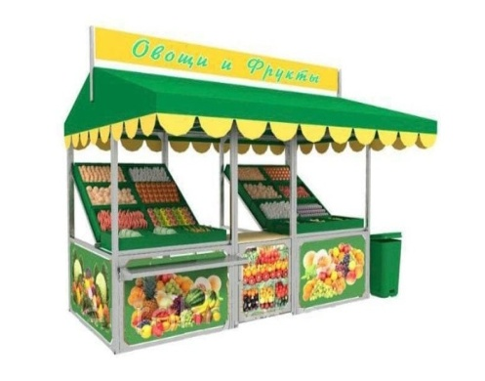

- Бахчевой развал — НТО, представляющий собой специально оборудованную временную
конструкцию в виде
обособленной
открытой площадки или установленной торговой палатки, предназначенный для продажи сезонных бахчевых культур

ЁЛОЧНЫЙ
БАЗАР

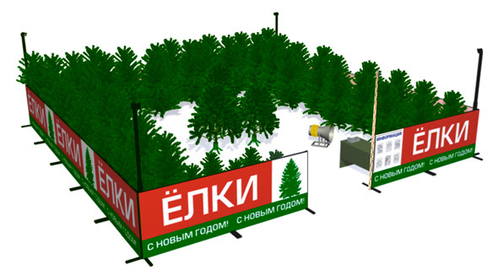

- Ёлочный базар — НТО, представляющий собой специально оборудованную временную
конструкцию в виде
обособленной
открытой площадки для новогодней (рождественской)
продажи натуральных хвойных деревьев и их веток

ТОРГОВЫЙ ЛОТОК
(ПРИЛАВОК)

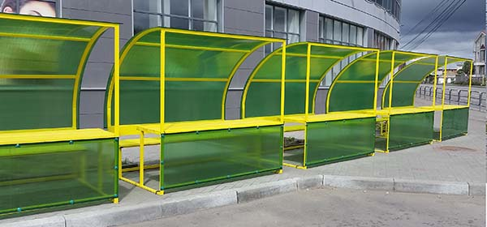

- Торговый лоток (прилавок) — специализированный нестационарный торговый объект для организации реализации продукции сельскохозяйственных товаропроизводителей, выполненный в едином архитектурном решении НТО, общей площадью не более 100 м2

ТОРГОВАЯ
ТЕЛЕЖКА

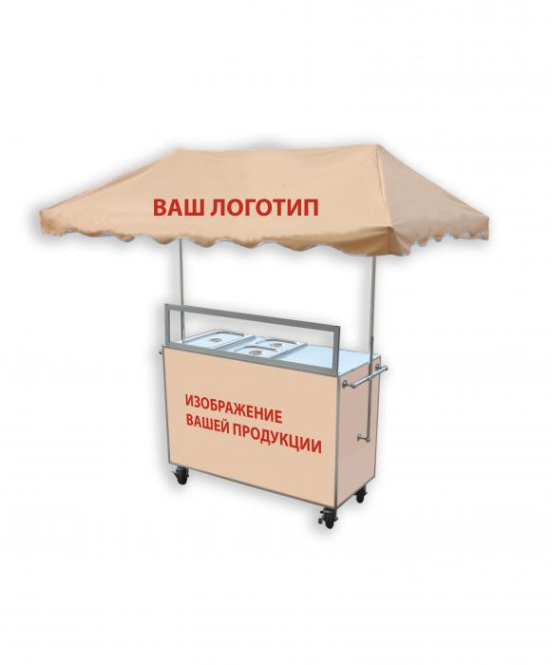
- Торговая тележка — НТО, представляющий собой оснащенную колесным механизмом конструкцию на одно рабочее место и предназначенный для перемещения и продажи штучных товаров в потребительской упаковок
ВНЕШНИЙ ВИД НТО

ГАБАРИТЫ И ЭЛЕМЕНТЫ КИОСКА (В ТОМ ЧИСЛЕ ПУНКТА ОБЩЕСТВЕННОГО ПИТАНИЯ)

Киоск подходит для любой торговли и предоставления некоторых услуг — например, изготовления ключей или ремонта.
Киоск устанавливается без капитального фундамента, его легко можно переместить без разбора конструкции
1
4
2
3

Высота киоска – 3,1 м Высота фризовой части от верха киоска – 0,5 м
Нижний край торгового окна должен находится на высоте 1 м
0,5 м
от низа киоска Площадь киоска: малый – 2-9 м2, большой – 9-18 м2
3,1 м
Размер торгового окна – не менее 0,6*0,6 м
Ширина подоконника – 0,3 м Окно может быть расположено в любой части торгового
фронта с отступом от его границ 0,2 м
≥0,6 м
Вход для продавца допустимо размещать на любой стороне
киоска, кроме торгового фронта Высота двери – 2,1 м, ширина – не менее 0,8 м
1 м
Киоск необходимо оборудовать системой водоотведения – предусматривать желоб и размещение трубы
Кровля односкатная с минимальным уклоном 5%
Возле киоска необходимо размещать урну
При оказании услуг общественного питания должны быть соблюдены все
санитарно-эпидемиологические требования, обеспечиваться
требования охраны окружающей среды, в том числе к территории,
техническому состоянию и содержанию помещений, вентиляции,
водоснабжению, канализации и другим требованиям, установленным
нормативными документами федерального и регионального законодательства.
Технологический процесс производства продукции общественного
питания не должен оказывать негативного воздействия на
окружающую среду

ТРЕБОВАНИЯ К ЭЛЕМЕНТАМ И МАТЕРИАЛАМ
№ | Элемент | Схематичное изображение | Рекомендации
1 | Вывеска | Основная без подложки | Вывеска киоска размещается во фризовой части торгового фронта. Длина вывески — менее 3 м. Вывеска должна быть без подложки,  с внутренней подсветкой, буквы — размещены в одну строку. Высота букв и логотипа — 0,3 м. Вывеска выравнивается относительно центральной оси торгового фронта.
 |  | Объемный вариант исполнения
2 | Навес | Отдельный козырек | Со стороны торгового фронта должен быть организован навес шириной 0,6 м.
3 | Временное оформление |  | На светопрозрачных конструкциях киоска допускается размещать временное оформление — наклейку или покраску, нанесенную на стеклянное полотно, либо размещать информационную конструкцию в проемах.  Площадь временного оформления светопрозрачной конструкции не должна превышать 30 % от площади стеклянного полотна.
4 | Освещение | Встроенное | Киоск рекомендуется оборудовать наружным и внутренним освещением. Рекомендуемая освещенность внутреннего пространства киоска — 100–200 лк. Внутри рекомендуется устанавливать светодиодные светильники с температурой света 3 000–4 000 К. Освещенность снаружи киоска должна соответствовать нормам освещенности для городского пространства, где он расположен.  Снаружи рекомендуется устанавливать светильники с температурой света 2 700–3 000 К. Подведение кабеля подземное.
5 | Материал | Стеновые панели:  - КОМПОЗИТ;  - МЕТАЛЛ.  Дверные и оконные рамы:  - ПЛАСТИК;  - СТЕКЛО.  Кровля:  ПРОФИЛИРОВАННЫЙ ЛИСТ, МЯГКАЯ ЧЕРЕПИЦА | Стены, колонны Кровля  (смешанный)  +  RAL 2004 * RAL 9010 * RAL 8017 *  *допускается использовать оттенки рекомендуемых цветов

ГАБАРИТЫ И ЭЛЕМЕНТЫ ПАВИЛЬОНА (В ТОМ ЧИСЛЕ ПУНКТА ОБЩЕСТВЕННОГО ПИТАНИЯ)

Павильон от киоска отличается наличием входа для покупателей во
внутреннее пространство. Конструкция павильона быстромонтируемая.
Павильон подходит для любой торговли и предоставления услуг.
2
1
3
Высота павильона – 3м Высота фризовой части от верха павильона – 0,5 м
0,5 м
Площадь павильона: малый – 18-35 м2, большой – 35-65 м2
Входная дверь павильона размещается с отступом не менее 0,2м
3 м
от границ фасада торгового фронта Высота двери – 2,1 м, ширина – не менее 1,2 м
>2,1 м
Павильон необходимо оборудовать системой водоотведения – предусматривать желоб и размещение трубы
Кровля односкатная или двускатная с минимальным
уклоном 3%
Павильон необходимо оборудовать рампами для доступа
маломобильных людей Возле павильона необходимо размещать урну
Допустимо размещение скамеек для кратковременного отдыха
При оказании услуг общественного питания должны быть соблюдены все санитарно-эпидемиологические требования, обеспечиваться
требования охраны окружающей среды, в том числе к территории,
техническому состоянию и содержанию помещений, вентиляции,
водоснабжению, канализации и другим требованиям, установленным
нормативными документами федерального и регионального законодательства.
Технологический процесс производства продукции общественного
питания не должен оказывать негативного воздействия на
окружающую среду

ТРЕБОВАНИЯ К ЭЛЕМЕНТАМ И МАТЕРИАЛАМ
№ | Элемент | Схематичное изображение | Рекомендации
1 | Вывеска | Основная без подложки | Вывеска павильона размещается во фризовой части торгового фронта. Длина вывески — менее 3 м. Вывеска должна быть без подложки,  с внутренней подсветкой, буквы — размещены в одну строку. Высота букв и логотипа — 0,3 м. Вывеска выравнивается относительно центральной оси торгового фронта.
 |  | Объемный вариант исполнения
2 | Реклама |  | Допустимо размещение двух рекламных конструкций на противоположных глухих торцах павильона. Рекомендуемы размер информационного поля – 1,2*1,8 м. Допустимо использование автоматически сменяемого информационного поля со сколлером. Возможно организации внутренней подсветки рекламной конструкции.
3 | Освещение | Встроенное | Павильон рекомендуется оборудовать наружным и внутренним освещением. Рекомендуемая освещенность внутреннего пространства павильона — 100–200 лк. Внутри рекомендуется устанавливать светодиодные светильники с температурой света 3 000–4 000 К. Освещенность снаружи павильона должна соответствовать нормам освещенности для городского пространства, где он расположен.  Снаружи рекомендуется устанавливать светильники с температурой света 2 700–3 000 К.
4 | Материал | Стеновые панели:  - КОМПОЗИТ;  - МЕТАЛЛ.  Дверные и оконные рамы:  - ПЛАСТИК;  - СТЕКЛО.  Кровля:  ПРОФИЛИРОВАННЫЙ ЛИСТ, МЯГКАЯ ЧЕРЕПИЦА | Стены, колонны Кровля  (смешанный)  +  RAL 2004 * RAL 9010 * RAL 8017 *  *допускается использовать оттенки рекомендуемых цветов

ГАБАРИТЫ И ЭЛЕМЕНТЫ ТОРГОВОГО АВТОМАТА

Торговый автомат (вендинговый автомат) рекомендуется размещать вдоль активных пешеходных путей в хорошо просматриваемых местах: у входов в общественные здания, в парках и скверах. В автоматах могут продаваться сувенирная продукция и продукты питания, кроме скоропортящихся.
Автоматы требуют постоянного обслуживания и ухода.
Высота автомата – 1,85 м Стандартная глубина – 0,8 м Максимальная ширина – 2,2 м
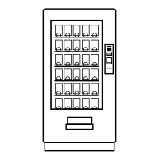
Запрещено размещать автоматы на открытом грунте или газоне. Если автомат не удаётся разместить на твёрдом покрытии, необходимо основание из бетонной плиты
толщиной не менее 0,1 м

Необходимо размещать автоматы так, чтобы они не мешали пешеходам и не закрывали декоративные элементы фасадов

Конструкция автомата должна быть прочной и устойчивой к
температурным перепадам Возле автомата необходимо размещать урну

ТРЕБОВАНИЯ К ЭЛЕМЕНТАМ И МАТЕРИАЛАМ

№ | Элемент | Схематичное изображение | Рекомендации
1 | Вывеска | Информационный указатель  Плоский вариант исполнения | Необходимо размещать инструкцию по использованию автомата, указывать информацию об операторе.  Рекомендуется декорировать автоматы, используя элементы фирменного стиля пространств, где они расположены.
2 | Освещение |  | Освещенность вокруг вендингового автомата должна соответствовать нормам освещенности для городского пространства, где он расположен.
3 | Временное оформление |  | Для сохранения эстетичности вендинговых автоматов  не рекомендуется размещать на них рекламу — оклеивать корпус оракалом и пленкой с рекламной информацией.

ГАБАРИТЫ И ЭЛЕМЕНТЫ ТОРГОВОЙ ПАЛАТКИ

Торговые палатки рекомендуется применять на озелененных территориях и площадях,
использовать для проведения городских мероприятий.

Палатки подходят для продажи разных категорий товаров –
от продуктов питания до одежды.
Рекомендуемые размеры исходного модуля:
Глубина – 2,2 м
Ширина – не менее 2,2 м Высота – 2,6-3,1 м
Прилавок располагать на высоте 1,1 м от уровня земли

Кровля палатки может быть односкатной, 2-х или 4-х скатной
с минимальным уклоном 3%

Запрещается устанавливать на прилавке плиты для приготовления еды, аппараты для нарезки и другие потенциально травмоопасное оборудование

Для торговли используется центральный фасад торговой палатки В одиночных торговых палатках возможно использование
боковых фасадов

Возле палатки необходимо размещать урну

ТРЕБОВАНИЯ К ЭЛЕМЕНТАМ И МАТЕРИАЛАМ
№ | Элемент, материал | Схематичное изображение | Описание
1 | Вывеска | Основная без подложки  Объемный вариант исполнения  Плоский вариант исполнения | Рекомендуемая высота вывески — не более 0,3 м. Нижнюю границу вывески не следует располагать ниже 2,3 м.
2 | Освещение | Встроенное освещение | Если в радиусе 5 м от торговой палатки нет освещения, рекомендуется оборудовать ее наружными светильниками.  Рекомендуемая освещенность рабочего места  в торговой палатке — 100–200 лк. Подведение кабеля наземное. На участках с интенсивным пешеходным потоком необходимо использовать кабель-каналы.
3 | Материал | Металлический профиль | Каркас торговой палатки следует выполнять из металлического профиля. Для отделки рекомендуется использовать тентовую ткань.

ГАБАРИТЫ И ЭЛЕМЕНТЫ БАХЧЕВОГО РАЗВАЛА

Бахчевой развал – это специально оборудованная временная конструкция, используемая для продажи сезонных бахчевых культур. Фасадная конструкция такого павильона проницаемая.
Для унификации бахчевого развала рекомендуется использовать
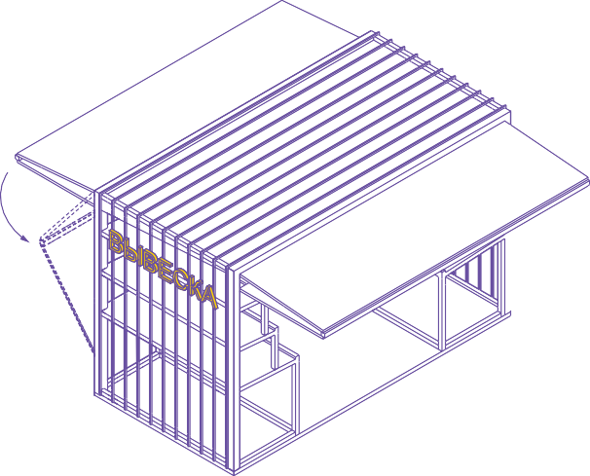модульные конструкции.
3
1
2
4

Габариты бахчевого развала варьируются в зависимости от
количества товара Рекомендуемая высота – 2,4 м
≤ 2,4 м
Разрешается установка бахчевого развала рядом с торговым
павильоном

Фасадная конструкция позволяет обеспечить доступ воздуха, защиту товара от повреждения и его удобное хранение

Кровля павильона может быть односкатной с минимальным уклоном 3%, система водоотведения в таком
случае скрыта в фасадную конструкцию. На полу бахчевого развала устраивается временный настил. Возле развала необходимо размещать урну

ТРЕБОВАНИЯ К ЭЛЕМЕНТАМ И МАТЕРИАЛАМ
№ | Элемент, материал | Схематичное изображение | Описание
1 | Вывеска | Основная без подложки  Объемный вариант исполнения  Плоский вариант исполнения | Рекомендуемая высота вывески — не более 0,3 м. Нижнюю границу вывески не следует располагать ниже 2,3 м.
2 | Освещение | Встроенное освещение | Если в радиусе 5 м от павильона нет освещения, рекомендуется оборудовать его наружными светильниками.  Рекомендуемая освещенность рабочего места  в сезонном павильоне — 100–200 лк. Подведение кабеля наземное. На участках с интенсивным пешеходным потоком необходимо использовать кабель-каналы.
3 | Навес |  | Плодоовощная продукция должна находиться под навесом, защищающим от атмосферных осадков и жары.
4 | Материал | Металлический профиль | Каркас торговой палатки следует выполнять из металлического профиля. Для отделки рекомендуется использовать обрезную доску или влагостойкую фанеру.

ГАБАРИТЫ И ЭЛЕМЕНТЫ ЕЛОЧНОГО БАЗАРА

Ёлочный базар представляет собой огороженную площадку, используемую для продажи новогодних живых елей и сосен.
Ёлочный базар – сезонный тип НТО, он начинает работать в середине
декабря и заканчивает перед Новым годом.

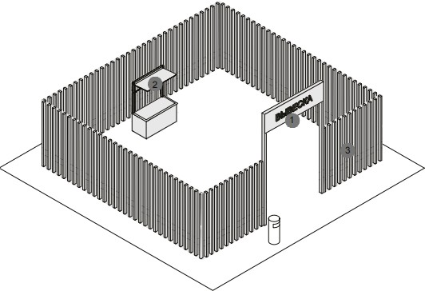Габариты ёлочного базара варьируются в зависимости от
количества продукции

Следует предусмотреть зону для продавца, рекомендуется
оборудовать ёлочный базар прилавком

На ограждении не рекомендуется размещение баннеров и
рекламы сторонней продукции

Около входа на ёлочный базар необходимо устанавливать
вывеску Возле входа на ёлочный базар необходимо размещать урну

№ | Элемент, материал | Схематичное изображение | Описание
1 | Вывеска | Основная без подложки  Объемный вариант исполнения  Плоский вариант исполнения | Рекомендуемая высота вывески — не более 0,3 м. Нижнюю границу вывески не следует располагать ниже 2,3 м.
2 | Освещение | Встроенное освещение | Если в радиусе 5 м от елочного базара нет освещения, рекомендуется оборудовать его наружными светильниками.  Рекомендуемая освещенность рабочего места  в елочном базаре — 100–200 лк. Подведение кабеля наземное. На участках с интенсивным пешеходным потоком необходимо использовать кабель-каналы.
3 | Материал | Фанера влагостойкая  Металлический профиль  Деревянный брус  Доска строганная обрезная | Каркас ограждения елочного базара следует выполнять из деревянного бруса или металлического профиля. Для отделки рекомендуется использовать обрезную доску или влагостойкую фанеру.

ГАБАРИТЫ И ЭЛЕМЕНТЫ ТОРГОВОГО ЛОТКА

Торговый лоток предназначен для реализации товаров на улице в специально отведенном месте.

Лоток представляет собой легко возводимую сборно-разборную конструкцию, оснащённую прилавком, не имеющий торгового зала и
помещений для хранения товаров.

Габариты торгового прилавка варьируются в зависимости от
количества продукции

Размещение торгового прилавка не должно создавать препятствий для движения пешеходов
Элементы конструкций не должны закрывать декоративные элементов фасадов зданий, строений, сооружений

Элементы конструкций должны выполняться с учётом архитектурного решения окружающей застройки и
особенностей благоустройства прилегающей территории

Возле торгового прилавка необходимо размещать урну

№ | Элемент, материал | Схематичное изображение | Описание
1 | Вывеска | Основная без подложки  Объемный вариант исполнения  Плоский вариант исполнения | Рекомендуемая высота вывески — не более 0,3 м. Нижнюю границу вывески не следует располагать ниже 2,3 м.
2 | Освещение | Встроенное освещение | Если в радиусе 5 м от павильона нет освещения, рекомендуется оборудовать его наружными светильниками.  Рекомендуемая освещенность рабочего места  в сезонном павильоне — 100–200 лк. Подведение кабеля наземное. На участках с интенсивным пешеходным потоком необходимо использовать кабель-каналы.
3 | Реклама |  | Плодоовощная продукция должна находиться под навесом, защищающим от атмосферных осадков и жары.
4 | Материал | Металлический профиль | Каркас торговой палатки следует выполнять из металлического профиля. Для отделки рекомендуется использовать обрезную доску, влагостойкую фанеру или оргстекло.

ПРИЛОЖЕНИЕ

ТИПЫ АССОРТИМЕНТОВ

ТИП АССОРТИМЕНТА | АССОРТИМЕНТ ТОВАРА
Продовольственные товары, не требующие хранения в холодильных камерах | Хлебобулочные изделия, кондитерские изделия, овощи и фрукты, алкогольная продукция, табачная продукция, вода, соки
Продовольственные товары, требующие хранения в  холодильных камерах | Молочная продукция, мясные продукты, рыбные продукты, мороженое, прохладительные напитки
Непродовольственные товары | Хозтовары, парфюмерия и косметика, одежда и обувь,  аудио- и видеопродукция, бытовая химия, искусственные цветы, карнавальная атрибутика, воздушные шары и пр., товары повседневного спроса
Сувенирная продукция | Сувенирные изделия, картины, открытки, магниты, сопутствующие товары
Печатная продукция | Книги, пресса, канцелярия, сопутствующие товары
Цветочная продукция | Цветы, подарочная продукция, товары для садоводства,  сопутствующие товары
Общепит | Чай и кофе, фаст-фуд, мороженое, сахарная вата, попкорн
Предоставление услуг | Ремонт, изготовление ключей, фотоуслуги, мобильная связь, прокат

БЛАГОУСТРОЙСТВО ПРИЛЕГАЮЩЕЙ ТЕРРИТОРИИ

Необходимо обеспечить и поддерживать во время эксплуатации НТО благоустройство и содержание территории вблизи нестационарного торгового объекта, а также рекомендуется обеспечить пешеходные подходы к НТО по твердому покрытию.

Прилегающую территорию к НТО рекомендуется выполнять из элементов мощения:
- тротуарной плитки, толщина не менее 60 мм, цвет серый
- тротуарная брусчатка, толщина не менее 60 мм, цвет серый

Границы благоустройства территории элементами мощения устанавливаются в зависимости от типа сооружения с учетом особенностей территории, на которой планируется размещение объекта:

Для торговых павильонов  от лицевого фасада – не менее 2 м  от боковых фасадов – 1 м  от заднего фасада – 0,8 м | Для торговых киосков  от лицевого фасада – 1,5 м  от боковых фасадов – 0,8 м  от заднего фасада – 0,8 м
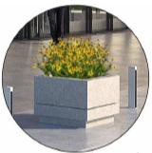
Озеленение площади как элемент благоустройства и ландшафтной
организации территории должно носить мобильный характер –
(посадка растений в специальные переносимые емкости на летний период)
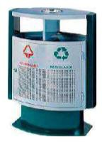
В границах благоустроенной территории устанавливается урна ёмкостью не менее 10 л

ОБЕСПЕЧЕНИЕ ДОСТУПА МАЛОМОБИЛЬНЫХ ГРУПП НАСЕЛЕНИЯ

В соответствии с федеральным законом от 15 ноября 1995 №5-ФЗ, ст. 15, части 1 и 3 в редакции от 08.08.2001 №123-ФЗ у торговых павильонов предлагается установить пандусы для людей с ограниченными физическими возможностями
Рекомендуется предусмотреть:
- тактильное покрытие тротуаров при входных группах
- информационные указатели на стеклянных полотнах дверей
- вспомогательные поручни
- цветовую маркировку для слабовидящих
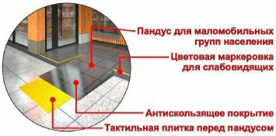
- тактильную плитку перед пандусом
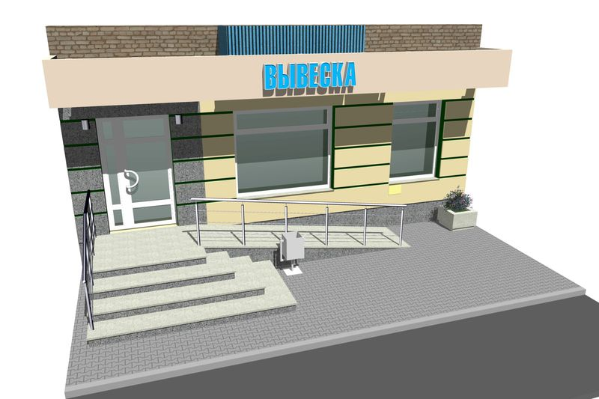
- антискользящую поверхность пандуса и ступеней

